
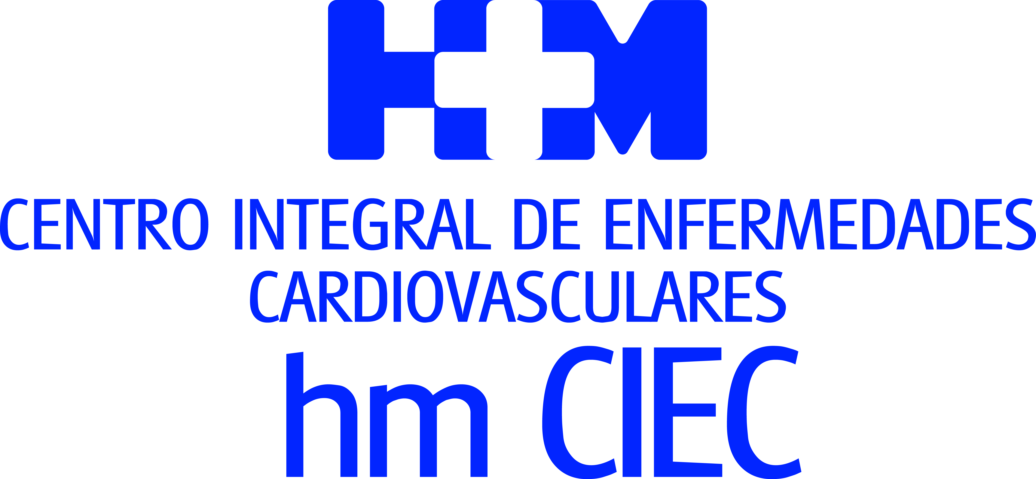

El Dr. Rodríguez Rodrigo da las claves para prevenir enfermedades cardiovasculares

DIEZ CONSEJOS PARA CUIDAR EL CORAZÓN

- El riesgo de padecer una enfermedad cardiovascular dependerá en gran parte de la edad, sexo y antecedentes personales y familiares, así como de la presencia de factores de riesgo específicos

- Los principales factores de riesgo cardiovascular son tabaquismo, diabetes, niveles altos de colesterol y triglicéridos, hipertensión arterial y obesidad

Madrid, 29 de septiembre de 2015. Las mejoras en el diagnóstico y tratamiento de las enfermedades cardiovasculares han supuesto un progresivo descenso de la mortalidad por esta causa en los últimos 30 años. Sin embargo, los problemas cardiovasculares son cada vez más frecuentes y representan la primera causa de muerte en España.

El Dr. Francisco J. Rodríguez Rodrigo, jefe del Servicio de Cardiología de los Hospitales Universitarios HM Montepríncipe y Torrelodones, integrado en el Centro Integral de Enfermedades Cardiovasculares HM CIEC, explica las claves para cuidar el corazón y advierte de los síntomas por los que se deben ir al médico. Un diagnóstico precoz y un estilo de vida saludable son las claves de un buen pronóstico.

Los cuatro síntomas fundamentales de una patología de este tipo son:
–Disnea: sensación de ahogo o falta de aire cuando realizamos actividades habituales.
–Cambios en el ritmo cardíaco: suelen manifestarse como palpitaciones y pueden ir acompañados de sudor frío, mareo, dificultad respiratoria o molestias en el tórax.
–Pérdida de conocimiento.
–Dolor torácico.

El riesgo de padecer una enfermedad cardiovascular dependerá en gran parte de la edad, sexo y antecedentes personales y familiares, así como de la presencia de factores de riesgo específicos.

Factores de riesgo cardiovascular
En España, 1 de cada 3 pacientes que acude a las consultas de Atención Primaria presenta dos factores de riesgo cardiovascular y, aproximadamente el 6%, más de dos. Los principales son tabaquismo, diabetes, niveles altos de colesterol y triglicéridos, hipertensión arterial y obesidad.

Muchos pacientes desconocen que sufren diabetes, dislipemia o hipertensión, puesto que no producen síntomas. Son las llamadas “enfermedades silenciosas”. “En estos casos, -explica el Dr. Rodríguez Rodrigo-, supone un auténtico reto concienciar al paciente para que adopte las medidas dirigidas al control de su enfermedad y, de hecho, solo 1 de cada 4 consigue el grado de control que establecen las guías clínicas”.

Diez consejos para cuidar el corazón
1. Control regular de la presión arterial. Para llevar a cabo el diagnóstico hay que hacer tres mediciones de los niveles de presión arterial en días distintos. Si en todas ellas se ha superado el umbral de normalidad, 140/90 mmHg, se considera que el paciente es hipertenso.

2. Dieta equilibrada: que incluya alimentos frescos (carnes, pescados, frutas, verduras y hortalizas) y sea rica en fibra. Hay que eliminar los precocinados y alimentos especialmente salados y reducir el consumo de grasas, sobre todo de origen animal.

3. Moderar el consumo de alcohol, no más de 2 copas de vino al día, y en personas fumadoras, abandonar el hábito cuanto antes.

4. Vigilar los niveles de glucosa y colesterol mediante análisis rutinarios de sangre.

5. Reducir el estrés y la ansiedad. Ambos contribuyen a elevar nuestra presión arterial y frecuencia cardiaca, favoreciendo la aparición de arritmias. Además, elevados niveles de estrés y ansiedad suelen asociarse al consumo de alimentos poco saludables, a una mayor ingesta de alcohol y al tabaco.

6. Controlar el peso sin recurrir a “dietas milagro”. Se recomienda seguir una dieta equilibrada y practicar ejercicio.

7. Incorporar el ejercicio físico en el día a día, siempre adaptado a nuestra edad y circunstancias. Como recomendación general, se aconsejan marchas de unos 40 ó 50 minutos cuatro o cinco días a la semana.

8. Revisiones médicas periódicas, en función de la edad y los antecedentes personales. En general, se estima oportuno una revisión anual a partir de los 40 años en los varones, tras la menopausia en las mujeres y siempre que haya factores de riesgo de enfermedad cardiovascular.

9. Controlar la medicación que se toma de forma habitual, vigilar sus efectos secundarios y consultar con el médico cualquier aspecto relativo a la misma.

10. Tener presentes los antecedentes familiares. Si algún pariente cercano ha sufrido alguna patología cardiaca o muerte súbita deberemos comunicárselo a nuestro médico.

HM Hospitales
HM Hospitales está formado por diferentes hospitales médico-quirúrgicos privados, entre los que se incluyen el Hospital Universitario HM Madrid, el Hospital Universitario HM Montepríncipe, el Centro Integral de Enfermedades Cardiovasculares HM CIEC, el Hospital Universitario HM Torrelodones, el Hospital Universitario HM Sanchinarro, el Centro Integral Oncológico Clara Campal HM CIOCC, el Hospital Universitario HM Nuevo Belén, el Hospital Universitario HM Puerta del Sur, el Centro Integral en Neurociencias A.C. HM CINAC y el Hospital HM Vallés, todos ellos con la mayor cualificación técnica y humana. En 2014 se integran, además, el Grupo Hospitalario Modelo, referencia indiscutible en A Coruña y en Galicia, formado por el Hospital HM Modelo y la Maternidad HM Belén, y el Instituto Médico Integral HM IMI Toledo.

Basado en un Decálogo y en el Juramento Hipocrático, dirigido por médicos y con el objetivo de ofrecer una medicina de calidad, basada en la asistencia, docencia e investigación, los diferentes centros de HM Hospitales se han dotado con una tecnología de vanguardia y cuentan con el personal mejor cualificado y más humano.

Todos los centros de HM Hospitales funcionan de forma integrada. Para ello, existe una estructura corporativa con servicios centralizados, así como diferentes herramientas informáticas de gestión integral. Esto permite una actuación complementaria y sinérgica de estructuras, servicios y equipamientos, con el máximo aprovechamiento de los recursos tecnológicos y humanos.

Más información: www.hmhospitales.com

Para más información:

DPTO. DE COMUNICACIÓN DE HM HOSPITALES
María Romero
Tel.: 914 444 244 Ext. 167 / Móvil: 667 184 600
E-mail: mromero@hmhospitales.com

